Die Ausbildung im Dachdeckerhandwerk

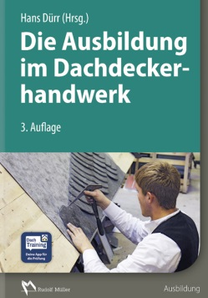 | Hrsg.: Hans Dürr.  3. Auflage 2017. 17 x 24 cm. Gebunden. 624 Seiten mit  738 farbigen Abbildungen und 173 Tabellen.  EURO 49,–  ISBN 978-3-481-03510-5

VERLAGSGESELLSCHAFT RUDOLF MÜLLER GmbH & Co. KG
Kundenservice: 65341 Eltville

Telefon: 06123 9238-258 Telefax: 06123 9238-244
rudolf-mueller@vuservice.de www.baufachmedien.de

„Die Ausbildung im Dachdeckerhandwerk“ unterstützt Auszubildende mit didaktisch aufbereitetem Lehrstoff auf ihrem Weg zur erfolgreichen Gesellenprüfung im Dachdeckerhandwerk.

Das Ausbildungsbuch vermittelt Auszubildenden das Grundwissen aus den aktuell
17 relevanten Lernfeldern der drei Ausbildungsjahre. Zahlreiche Praxisbeispiele und
-aufgaben, Tipps und Abbildungen veranschaulichen die Lehrinhalte und bereiten optimal auf die Gesellenprüfung vor. Eine Textspalte mit zusätzlichen Begriffsdefinitionen, Details und Hinweisen auf weiterführende Links oder Literatur erleichtert das selbstständige Lernen.

Die 3. Auflage berücksichtigt die neu strukturierten Lernfelder nach aktuellem Rahmenlehrplan 2016 sowie Änderungen im Regelwerk, hier insbesondere in den Bereichen Flachdach und Metall. Darüber hinaus sind einige neue Abbildungen und Detailzeichnungen aufgenommen sowie ältere überarbeitet und korrigiert worden.

Zahlreiche Autoren aus den verschiedenen Bildungseinrichtungen im Dachdeckerhandwerk haben an dieser Neuauflage mitgewirkt: Hans Dürr (Hrsg.),
Martin Amann, Christoph Aufderbeck, Hans Peter Eiserloh, Christian Geschke, Volker Hollwedel, Joachim Hupe, Jochen Karsch, Josef Kreutzer, Annett Pelikan, Raimund Reuther, Berthold Schauerte, Ralf Schütte und Michael Strauß.

1.692 Zeichen / Mai 2017

